Séance du 13/11/2024  
  
India et moi-même (Fayçal), avons commencé à regarder comment nous allions faire la détection d’âge via UTKFace, on s’est documenté sur internet sur la manière de le faire et avons commencé à coder notre modèle. Extrait du code

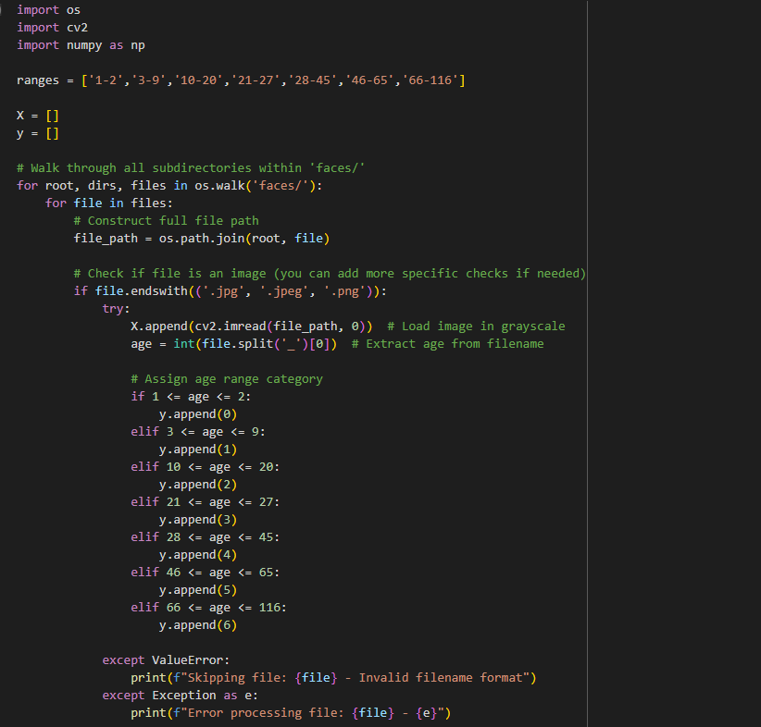

Ici, nous créons nos différents labels. D’une part, nous enregistrons chaque images en noir et blanc dans notre x. D’autre part, nous divisons l’âge en plusieurs sous catégories. Ensuite, nous parcourons les images de notre dataset et nous récupérons l’âge qui nous permettra ensuite de classer par sous-catégories nos différents âges dans y.

Il nous faut le tester encore, on a quelques problèmes d'exécutions de code mais rien d’alarmant.